

**Maestro:** Luis Carlos Santillan

**Materia:** Negocios Electrónicos 2

**Proyecto:** Tienda En Línea

**Carrera:**

Ing. En Tecnologías de la Información y Comunicaciones

**Integrantes:**

12170872-Quevedo Ponce Esau

12170870-Mayra Olague López

11170862-Emmanuel Guerrero Cebreros

Tienda en Línea.

Nuestro proyecto es una tienda en línea

Donde en la página principal aparecerá la siguiente vista cuando sea un usuario que aún no se ha logueado:

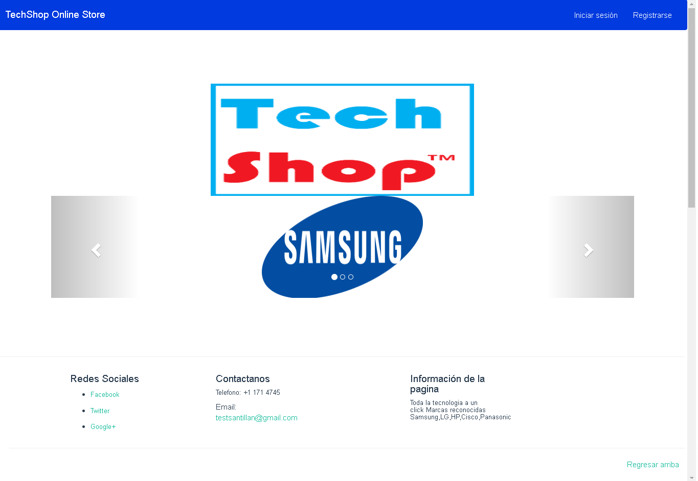

Requerimientos:

1.-Nombre de Tienda en Línea.

2.-Iniciar Sesión: Aquí podrá iniciar sesión el usuario normal donde podrá visualizar los artículos para su compra y cuando el usuario sea el administrador tendrá diferentes opciones.

3.-Registrarse: Aquí se podrá dar de alta el administrador y el usuario; los mandará a una vista donde tendrán que contestar un formulario.

4.-Logo de la empresa.

5.-Marcas de los productos que maneja la empresa, dando un clic a la imagen te direcciona a la página de dicha marca.

6.-Redes sociales: Direcciona a las redes sociales que des clic que pueden ser:

-Facebook.

-Twitter.

-Google+

7.-Contacto: Información de celular y email para contactar al administrador de la página.

8.-Información de la página.

9.-Te regresa hacia arriba de la página.

Al dar clic en **iniciar sesión** muestra la siguiente vista:

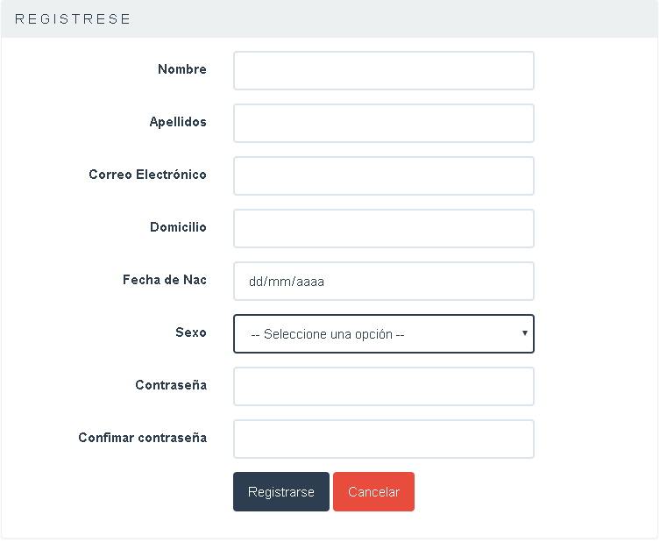

Donde el usuario tendrá que proporcionar la información necesaria.

Cuenta con dos botones:

1.-Registrarse: Guarda los datos del usuario para que posteriormente inicie sesión.

2.-Cancelar

Cuando el usuario sea el administrador mostrada la siguiente pantalla:

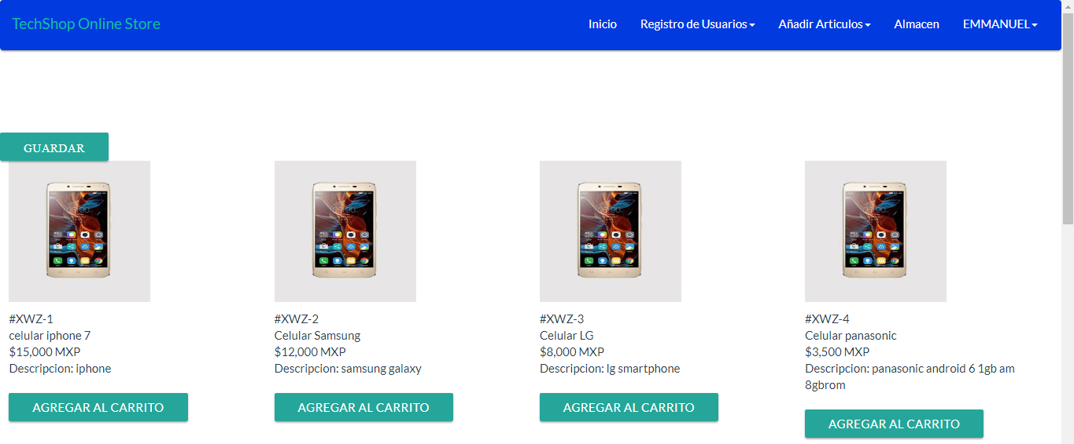

1.-Mostrando el carrusel de los productos.

2.-En el menú al dar clic en Inicio te manda a la página de inicio que visualiza el usuario normal.

3.-En el registro de usuarios puedes dar de alta usuarios y consultar los usuarios.

4.-Añadir artículos: Puedes dar de alta Nuevos artículos.

5.-Almacen: el administrador visualiza el inventario de los productos que tiene en existencia.

Como se muestra en la siguiente pantalla:

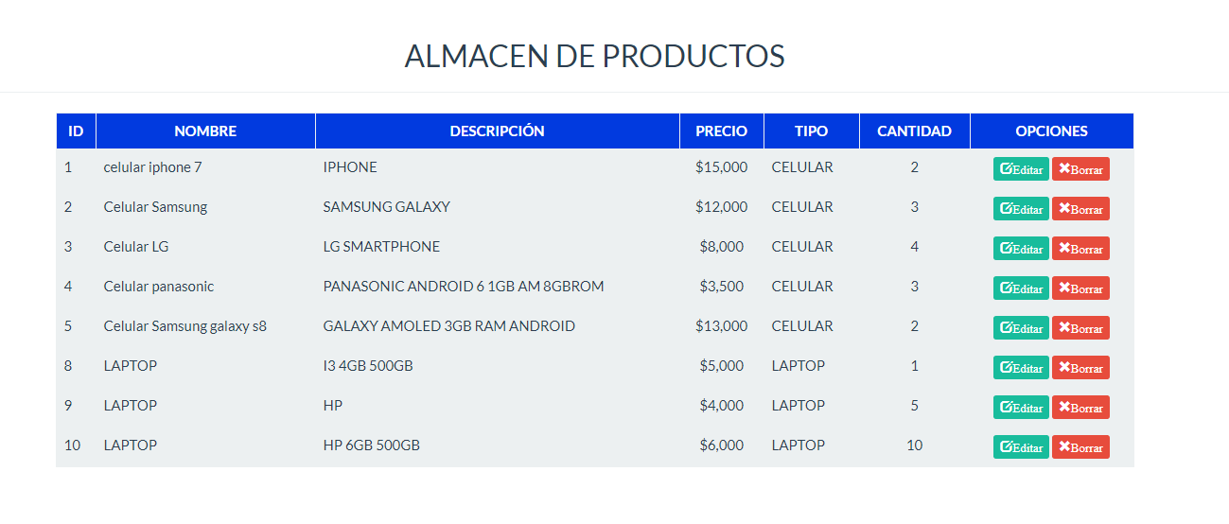

Botón editar: el administrador puede editar el nombre, descripción, precio, tipo y cantidad del producto.

Botón borrar: Borra producto.

Cuando el usuario normal se loguea podrá visualizar el carrusel para realizar sus compras y se agregue al carrito como se muestra en la siguiente pantalla:

